Техническое задание
На ремонт мобильного офиса продаж
ООО «ОДСК» по адресу: г. Калуга (строительная площадка).

№ п/п | Наименование работ | Описание
1 | Наименование объекта: | Офис продаж по г. Калуга, мобильный офис
2 | Заказчик: | ООО «ОДСК»
3 | Технический заказчик: | Коммерческий департамент ООО «ОДСК»
4 | Проектировщик:
5 | Местоположение объекта: | г. Калуга (строительная площадка)
6 | Дверь входная | 1.Входная дверь установлена, отрегулировать (алюминиевая дверь из теплого профиля).  2.Тамбурная дверь установлена, отрегулировать.
7 | Двери межкомнатные | 1.Межкомнатные двери в помещении кухня, санузел. МДФ белые.  Примечание: пример https://dvery-pro.ru/dveri-jekonom/mezhkomnatnaya- dver-oktava-po-belaya. На период производства работ поверхности двери должны быть защищены картоном и обернуты пленкой.
8 | Отделка потолка. | 1. Модульный подвесной потолок в трех помещениях - основной зал, кухня, санузел. Тип АРМСТРОНГ 60х60.  Примечание: по фактическим замерам.
9 | Отделка пола. | 1.Напольное покрытие. Линолеум коммерческий. Примечание: по фактическим замерам.
10 | Отделка стен. | 1. Шпатлевка стен под покраску в корпоративных цветах (Приложение № 3). Примечание: по фактическим замерам.
11 | Инженерия | Канализация, водоснабжение в помещение санузла: насос высокого давления (как пример DAB), канализационная установка (как пример GRUNDFOS Sololift2 WC1),бойлер накопительный 30л,емкость чистой воды 1 м3.  Примечание: унитаз, тумба с раковиной приобретены.
12 | Кондиционирование и отопление | Кондиционер, тепловая завеса 3,5 кВт, электрические конвекторы, малогабаритный конвектор под витражи.
20 | Примечание | В стоимость и объем работ входят все сопутствующие работы, не указанные в техническом задании, но необходимые для выполнения всего комплекса вышеуказанных работ в соответствие с технологией, требованиями СП и др. нормативными документами в строительстве.  Перед началом работ на объекте выполнить дополнительно все необходимые замеры и согласования.
21 | Гарантийные требования | Подрядчик гарантирует качество выполнения всех Работ в соответствии с действующими нормами и техническими условиями, своевременное устранение недостатков и дефектов, выявленных при приемке Работ;  Гарантийный срок на выполняемые по настоящему договору Работы составляет 24 месяца с даты подписания Сторонами Акта о приемке выполненных работ.  Подрядчик несет ответственность за недостатки (дефекты), обнаруженные в пределах гарантийного срока, если не докажет, что они произошли вследствие нормального износа, неправильной эксплуатации.
22 | Сроки выполнения работ | Срок начала работ: 15.04.2025 г.  Срок окончания работ : 15.06.2025 г.

Приложение № 1 «Фотографии мобильного офиса».

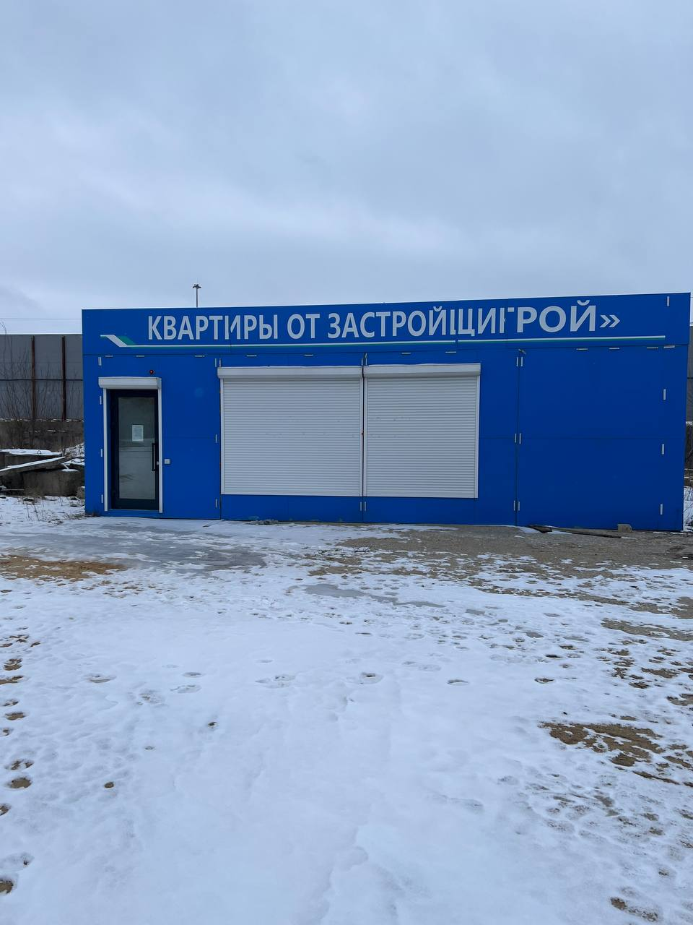

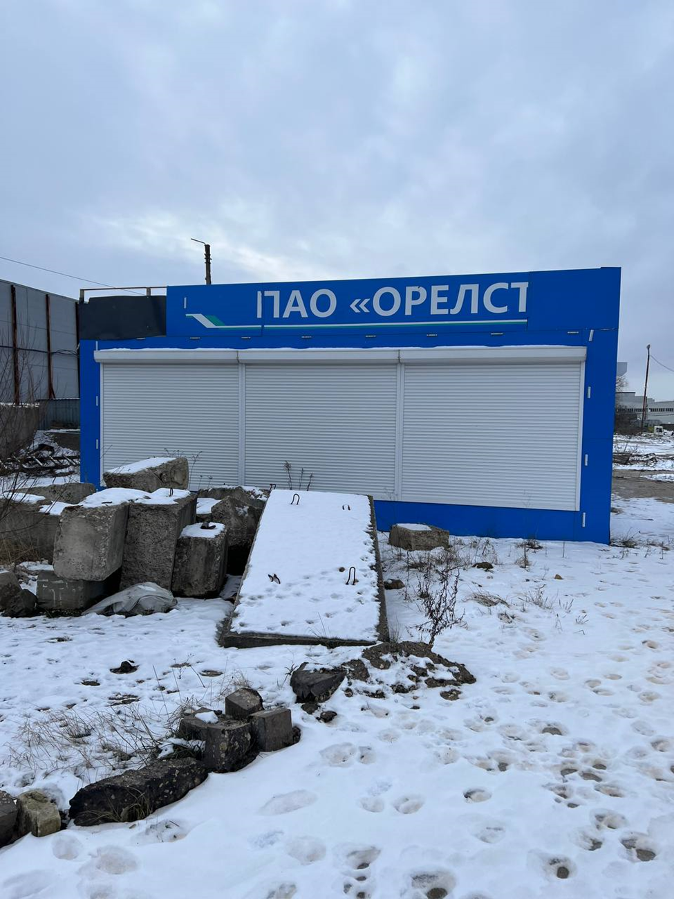

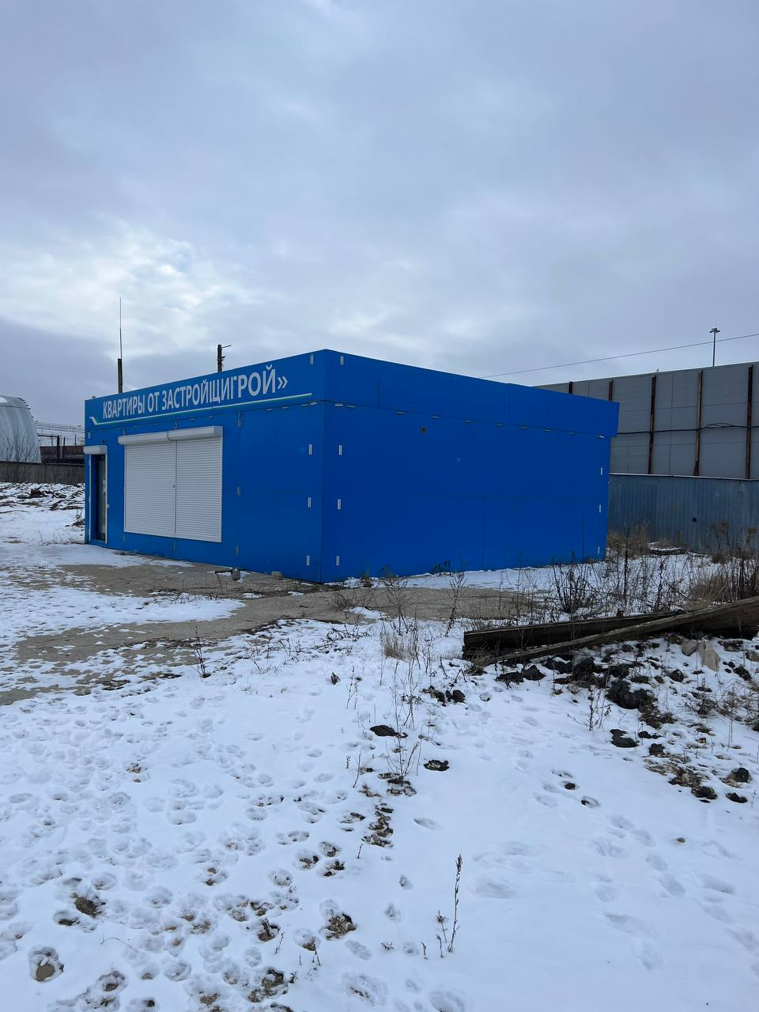

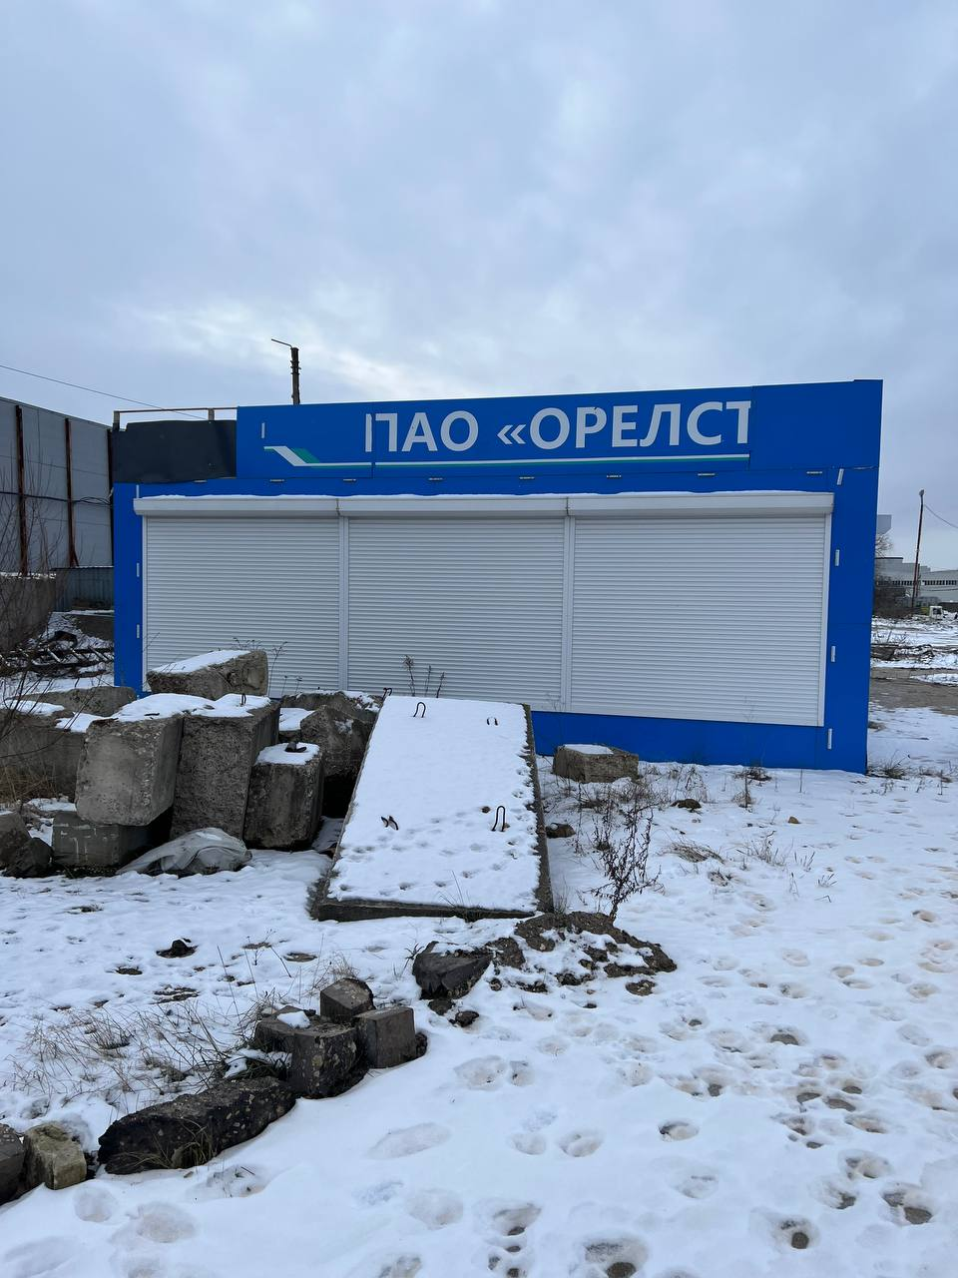

Приложение № 3 Схема мобильного офиса с размещением рабочих мест, клиентской зоны, помещения кухни и санузла.
Примечание: работе использовать фактические замеры офиса после установки на площадке.

